§5 电势及其梯度
一、静电场的环路定理
已知电荷分布，利用电场叠加原理、高斯定理可计算电场分布，但因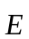为矢量，不 够方便，可引入另一物理量——电势来研究问题方便。
1、静电场力做功与路径无关。
做功与路径无关，只由起点、始点位置决定的力——保守力，下面由库仑定律结合力的叠加原理证明静电力是保守力。
(1) 点电荷形成的场中电场力做功
在点电荷形成的电场中，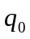由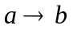，如图1-26(a)所示，电场力做功计算如下：
∵ 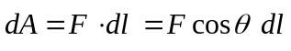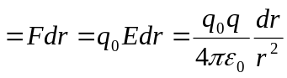
∴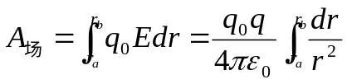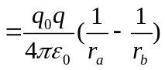
表明：此情况下，电场力做功与路径无关。只决定于始、末位置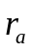、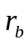。
(2) 任意带电体系的电场中场力做功
∵
∴
由 (1) 知，该式每一项均与积分路径无关，故场力之功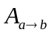也与路径无关。证毕#

(a) (b)
图1-26
保守力的另一等价数学表示：据上述成两路线a I b、a II b，如图1-26(b)，有
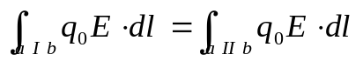
即
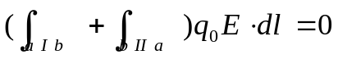
亦即
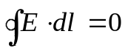
意义表明：在电场中移动一周电场力做功为零。
2、静电场是保守场——环路定理
由上述可知
即静电场的环流为零。表明：静电场力移动单位正电荷一周做功为零。有这一结论，才能引入电势，即保守场中有势、势能等概念。
二、电势差和电势
1、外力做功
处在静电场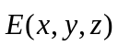中的点电荷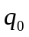，在一个与电场力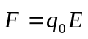大小相等、方向相反的外力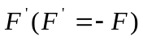的作用下，以非常缓慢的速度由场内一点（如点）沿任路径至另一点（如点），外力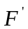之功为：
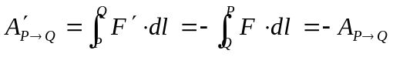
即外力之功等于电场力之功的负值，因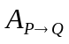与路径无关，故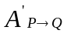也与路径无关。又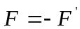，故所受合力：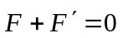，未改变（物体）的动能。（故此部分不涉及动能的讨论）。
若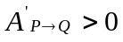，则电场力做负功，即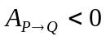，称外力反抗电力做功；若〈0，则电场力做正功，即，称电场力反抗外力做功。
2、电势能
静电力为保守力，外力反抗保守力做功，虽然不改变物体的动能，但要改变物体势能。在静电场中可引入静电势能：外力反抗保守力做功等于物体系势能的增量；对于静电场中，外力反抗静电力做功则应等于电荷处在场中的静电势能（用表示）的增量：
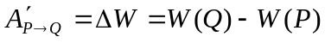
或
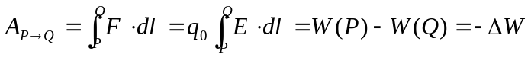
其中，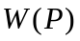、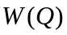分别为电荷在场中P、Q点的电势能。
上述表明：电场力做正功，则是以减少电势能为代价；电场力做负功，则电势能增加。释义如下：
若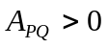则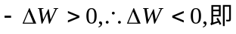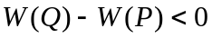，得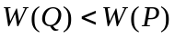。末的电势能比初的电势能低。
着重指出几点：
(1) 电荷在之场中任一点具有一定的电位能W，此W是体系所共有的的，实为与的相互作用能，故W不能完全反映场性质。（如同库仑力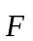反映与两因素一样，故W不能用于描述场）。
(2) 电势能差是绝对的：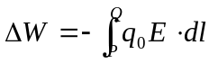，与电势能零点参考的选取无关；但电势能是相对的，即与电势能零点的选取有关。
例：当距无限远时，相互作用能为零，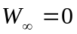，故场中某点P处的电势能等于场力将由该点移至无限远所做的功：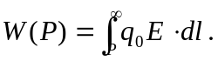
(3) 电势能是标量，有正、负之分，电势能的高、低点要从体系考虑。
3、电势差及电势
与之比与无关，仅反映场属性，此即电势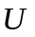
- 电势差
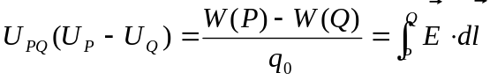
即单位正电荷在场中、两点的电势能之差，反映场本身在P、Q两点的属性。
- 电势
①用电势能定义：
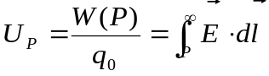
②用电势差定义：若选点电势为0作为参考，则点电势为
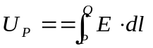
对于电荷分布在有限域，常选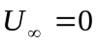，有
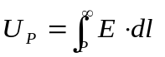
实用中，选大地电势为零参考，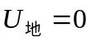。
需要指出：
a.电势差与电势零点的选取无关，具有绝对意义；而电势则不然。
b.电势差（即电压）与电势的关系为
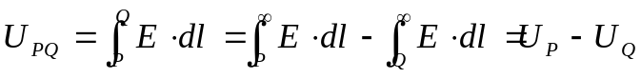
c.场中某点电势能用电势表示为
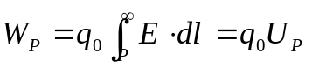
4、电势能和电势的单位
在SI制中，电势能和电势的单位均为导出单位。
电势能——同于能量单位：焦耳（J）。
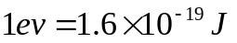，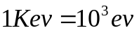，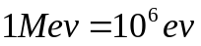，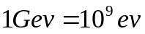。
电势——移动单位正电荷之功：伏特（V）。
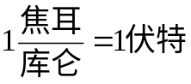，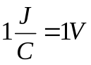。
5、综述说明
(1) 区别电势与电势能
空间某点的电势与有否试探电荷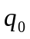无关，反映电场本身的性质；
电势能则与场中某点的大小正、负有关，为场及试探电荷所共有。
(2) 电势是标量，有正负、高低之分。
某点电势的正负与该点电势能的正负不一定相同。参见图1-27加以分析，其中设、本身代表正电荷：

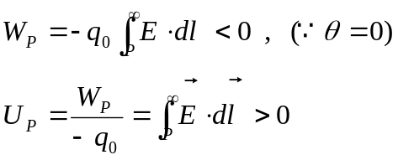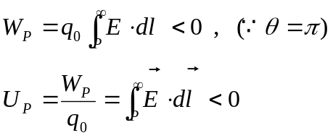
(a) (b)
图1-27
结论：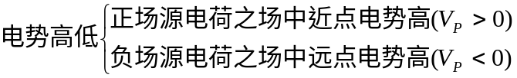
电势能高低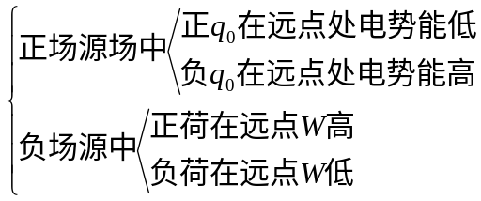
推论: i) 正场源电荷的场中，近电荷处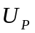高；负场源电荷的情况则反之。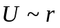曲线如图1-28所示。

(a) (b)
图1-28
ii) 正电荷在电场力作用下从高电势点移向低电势点；负电荷则相反。
iii)沿电力线方向电势逐点降低。
二、电势的计算
1、方法之一：场强积分法
已知场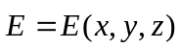分布，代入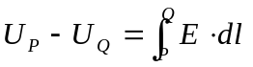，选取合适积分路径，即可计算、两点的电势差。若取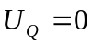，则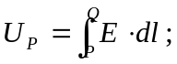当电荷分布在有限区域时，可选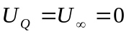，则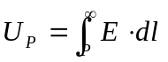。
例1：试求点电荷电场中的电势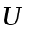分布。
如图1-29(a)，由场强积分法可得
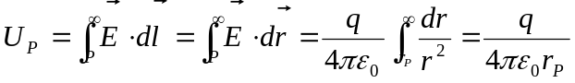
例2：求均匀带电为、半径为R的薄球壳的电势分布。
如图1-29(b)，由高斯定理可知空间的电场分布具有球对称性
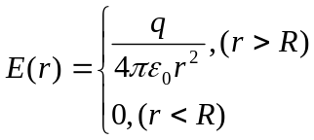
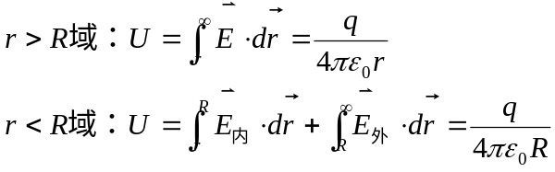
可见，壳外场点电势分布与点电荷时相同；壳内场点电势分布为常量，与壳面等势。此处，壳内外连续，而不连续。

(a) (b)
图1-29

例3：无限大均匀带电平面。
如图1-30，平面两侧均匀场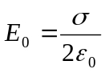，由于电荷分布无限，故不能取参考。可选取平面上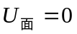参考，场中距平面为的场点处电势为
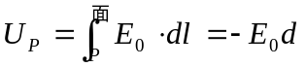

图1-30 图1-31
[拓展]
(1) 在例1中，若取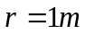处为电势零参考，则场中分布如何？
（答案：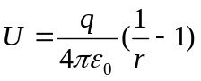）
(2) 由电力线走向可判定电位高低，如图1-31。
(3) 荷电的粒子越过电势差为伏的空间获动能为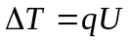。
2、方法之二：电势叠加原理法
先介绍电势叠加原理内容。当电荷分布于有限域内，可选，则
点电荷场中：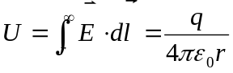，（见前例1）。
电荷组场中：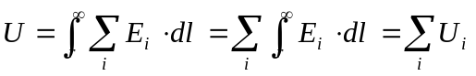，（分立时）。
连续电荷分布：取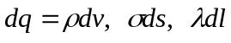，则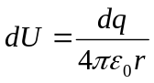，而
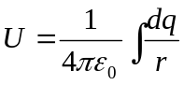
例1：电偶极子的电势。
选用球坐标系变量表述，用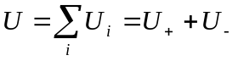，如图1-32，所以
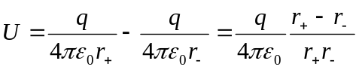
其中，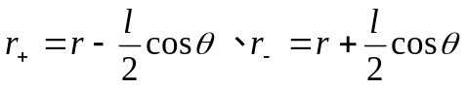。因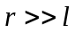，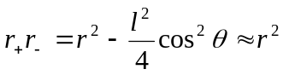、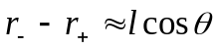，故
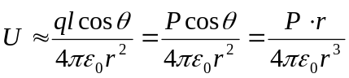

图1-32 图1-33
例2*：已知空间电荷分布具有球对称性，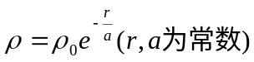，求空间距中心R处的U分布。
分析—如图1-33，满足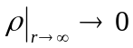，电荷分布于有限区域，仍可选。
(1) 可用场强积分法：先用高斯定理求出E分布，再由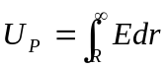积分便可得结果。
(2) 也可用电势叠加原理做：物理思想丰富，但需注意过场点P、半径为R
的球面内、外区域电荷对P点的U贡献计算有别：
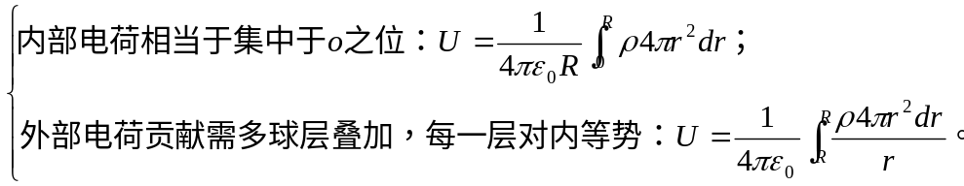
答案——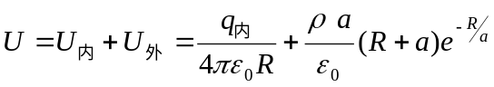。
四、等势面 电势梯度
1、等势面
(1) 定义 静电场中电势相等的点的集合一般是一个曲面（或体）。此面即称等势面。例如：
点电荷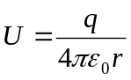，凡常数的各点U相同，此面为球面；
均匀带电Q的球壳内为等势区，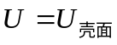。
(2) 规定 象电力线一样形象描述场，用等势面疏密反映场的强弱，规定相邻两等势面之间的电势差相等，即相邻等势面间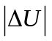相同。
(3) 性质
① 等势面处处与电力线（即电场）垂直。
反证：如图1-34(a)，若不垂直，则令单位正电荷在等势面上由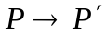移动一元位移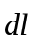，有
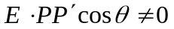
即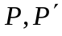点不等势，此与等势面矛盾，故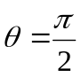。

(a) (b)
图1-34
② 等势面密处E大、疏处E小。
如图1-34(b)，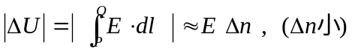，所以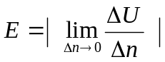。在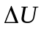相同下，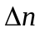小处E大；大处E小。
2、电势梯度
(1) 方向导数和梯度
在标量场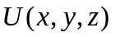中，过场点P，沿任意方向的空间变化率
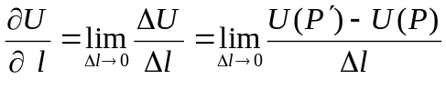
标量场中过P点有无限多个方向，任意，故方向导数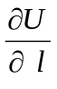有许多。

图1-35
矢量分析中，任一标量场之梯度定义为：
大小——等于标函数沿其等值面法向的方向导数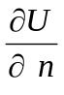；
方向——为等值面法向且指向的值增一侧。
梯度是矢量，记为
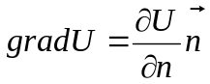
其中为等值面单位法向，指向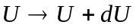值增一侧，如图1-35。
无论，还是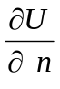，均是方向导数，只不过方向是一般方向中特殊者，沿方向导数最大。在相邻等势面间相同的约定下，则因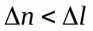，而有
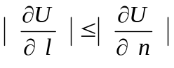
取等号时即为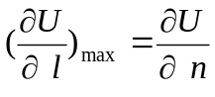，所以方向导数与梯度之间的关系为
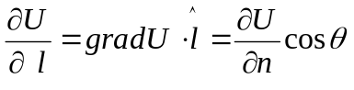
(2) 电势与电场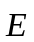的微分关系
前面已经学习：已知电荷分布，可求、；
现在综合与的关系：已知可求——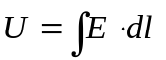（积分关系）；
已知可求——关系如何？即下面找出微分关系。

图1-36
如图1-36，电场中两相邻等势面，两面甚近。设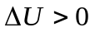，则与反向。有
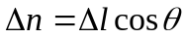
为过P点的任意方向，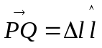，所以
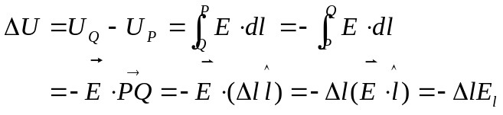
故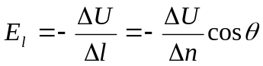。当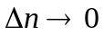时，有
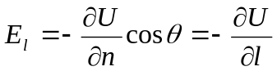
即电场在方向的分量等于电势梯度在方向分量的负值，又是过P点的任意方向，故有
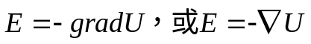
常用坐标系中，梯度表示为
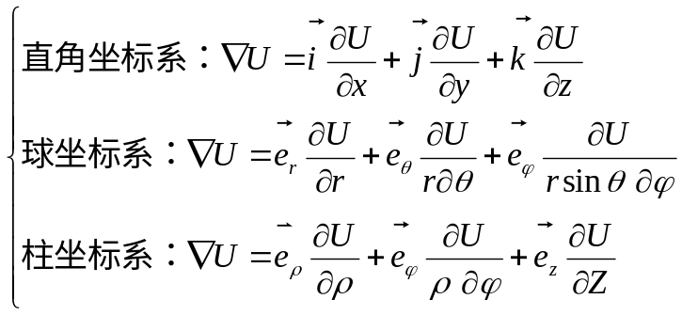
特例：① 均匀电场中，有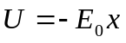，则直角系中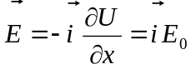；
② 设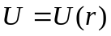，则在球坐标系中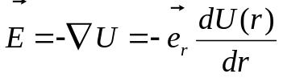。
(3) 几点说明
① 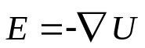
是一矢量，其方向与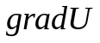相反，而是一标量。已知便可由上
式给出，即一个标量可给出三个分量的，是为什么？
因为并非完全任意的矢量场，须满足，即的三个分量并非彼此独立，这由场的保守性决定。如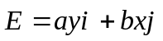，则不可能为静电场，因为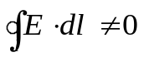。
② 电势公式与库仑定律等价
库仑定律有心力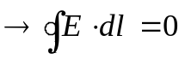可引入势函数有心力、平方反比率定出
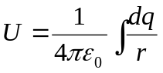 （电荷分布在有限区域时）
已含电荷间相互作用平方反比率的内容。
③ 与并非直接关系
，
与之间有积分、微分算子作用，它们之间关系间接。示例如图1-37。

图1-37
示例表明：(a) 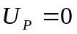，但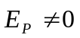。即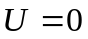处并非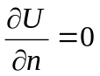（即非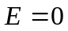），的大小并非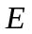的大小。
(b) 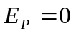，但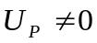。即处不一定；大并非亦大。
(4) 例题：如图1-38，半径为a、均匀带电圆盘。求轴线上的、。

图1-38
先求：圆环带上各元对P点等远，贡献相同，可一次性把元环整个视作元而不再细分成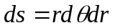。环带上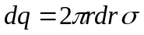，故
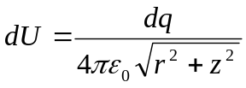
所以
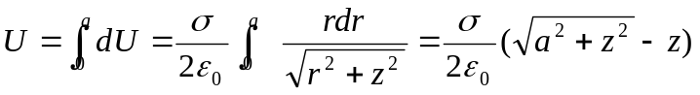
再求：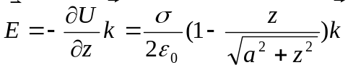。进一步可讨论点电荷模型。

第一章 真空中静电场小结
一、理论体系
出发点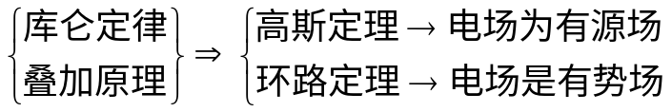
二、内容
- 一个定律： 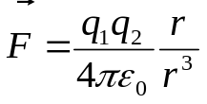
2、两个定理： 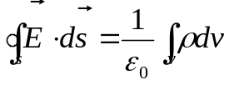
3、两个物理量：——反映场力性质，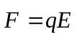，要求唯一。
——反映场能性质，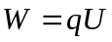，要求可微。
4、三种方法：已知电荷分布，求电场分布
(1) 场强公式；
(2) 高斯定理；
(3) 。
5、场的形象化几何描述：
电力线——规定、性质、通量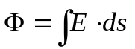；
等势面——规定、性质、梯度。
三、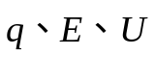三者关系网
1、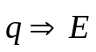：。
2、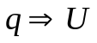：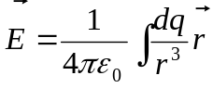，。
3、 

